Document complémentaire

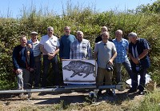
Challenge AC3G à Saint Brés - 16 juillet 2016

Le challenge AC3G 2016 sur sanglier courant s'est déroulé sur le stand de tir de Saint Brés près St Ambroix, ce samedi 16 juillet . Rendez-vous nous était donné à 9 heures pour débuter la compétition sans plus tarder .
14 participants concourraient pour la Crosse gravée et à 13h00 , le verdict tombait , une fois n'est pas coutume , consacrant Pierre Paul , Jean Louis , Patrick et Alexandre .
Le repas de midi pris en commun sur le stand , rosé frais inclus , permettait aux plus frustrés d'entre nous , habitués des podiums (N'est-ce pas Sébastien , Patrick , André !) de retrouver un semblant de sourire .
L'année prochaine peut être retrouverez-vous les chemins d'une gloire éphémère .
PPH

